大功率纯后级广播功放
PA-9300 PA-9350 PA-9400
使用手册
性能特点：
- 100V\70V定压输出及4 -16Ω定阻(平衡,不接地)输出
- 电源、信号、失真、保护状态显示
- 通用插口供方便地实现链接
- 输出短路保护并示警
- 成系列大功率(大至2千瓦)纯后级功放可供选择

前面板：
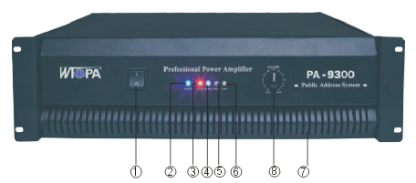

- 交流电源开关 ⑤ 保护指示灯(直流或短路保护)
- 电源指示灯 ⑥ 温度指示灯(超温指示)
- 失真指示灯(为避免失真请适当调低增益) ⑦ 通风散热窗
- 信号指示灯(输出电平) ⑧ 音量控制旋钮

后面板及连接：
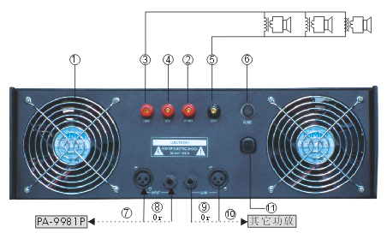

- 散热窗 ⑦卡隆输入口
- 4 -16Ω ⑧ RCA输入插口
- 100V输出 ⑨ RCA环接插口
- 70V输出 ⑩ 卡隆链接插口
- 输出公共端 220V交流电源线
- 220V交流保险丝

安装注意事项：
1、当接通电源并输入信号后，如听到短促报警信号音，即说明输出线路有短路故障，应立即切断电源，排除故障后重新加电。
2、因负载线路有一定的功率损耗，根据现场，应预留足够的功率余量,通常用所接的喇叭功率和乘以1.3倍得出功放的功率。（因广播线材的质量、大小及长短不同，倍数有所不同）
3、其它注意事项请参照前面的基本安装注意事项。

输入连接：
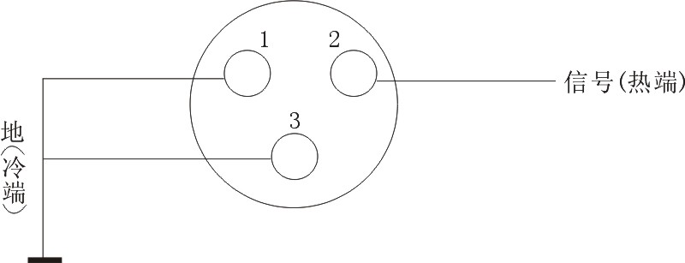
图1 三线卡隆插座
所有输入均应连接于机器后板的卡隆插口(图1)或RCA插口.

输出连接：
输出端子在后面板,可用香蕉插或铲形插连接.黑色为公共端,红色为热端.
通常应使用定压"端子输出,此时各个扬声器应带线间变压器,扬声器的总功率应小于功放的额定输出功率
扬声器在近距离配置时可用定阻"(4-16Ω)端子输出,相应地此时扬声器不必使用线间变压器,同时所有扬声器的总阻抗应不小于4Ω.
注意:不能在两个热端之间输出功率。
链接：
当有其它设备（例如其它功放）需用与本机相同之信号时，可由后面板的链接插口引出信号。由此，可实现多台设备（功放）链接。

性能规格：
规格 | PA-9300 | PA-9350 | PA-9400
额定输出功率 | 1000W | 1500W | 2000W
输入灵敏度 | 950mv
信噪比 | 90dB(A Weighted)
输出电压调整率 | ≤2dB
频响 | 50HZ-17 kHz±3dB
总谐波失真 | < 0.5%(1 kHz,1/3rared power)
冷却方式 | 强迫风冷
指示灯 | 电源“POWER”、削顶“CLIP”、信号“SIGNAL”、保护“PORT” 、高温“TEMP”
保护 | 电源通断，温度过高，直流输出，负载短路
电源 | AC 220-240V/50~60Hz
耗电量 | 1800W | 2600W | 3400W
尺寸(长X宽X高) | 482X475X132(mm)
毛重 | 32.47kg | 37.08kg | 42.39kg
净重 | 30.61 kg | 35.22 kg | 40.53kg

